【石油观察家】亚马尔LNG项目模块化建设经验解析

文 |  郭俊广，许涛，管硕，石峡

**摘**

**要**

亚马尔LNG项目地处北极圈以内，自然条件恶劣，周边缺乏基础设施。俄罗斯缺乏建造大型模块化 LNG工厂的经验、能力和技术力量。在亚马尔LNG项目执行过程中，具有丰富经验的国际总包商应用先进的管理方法，实现了LNG工厂的高度模块化建设。工程模块化建设的设计、制造、运输、项目管理等环节都关系到整个项目 的成败，亚马尔LNG项目在这些环节的成功经验可以为其他LNG项目提供借鉴。

**关键词**：亚马尔；模块化；LNG；项目管理；油气工程建设

模块化施工方法从上个世纪50年代逐渐开始推广，在人力和技术资源不足、缺乏基础设施依托或自然条件恶劣 的项目中采用模块化建设方法，能够最大程度地克服这些 不利因素的影响，对于缩短工期、保障质量、降低成本， 保证大型项目的顺利投产和经济性具有重要意义。

亚马尔液化天然气（LNG）项目被称为“北极地区国 际能源合作的典范”“一带一路”上璀璨的明珠，不仅获得了中俄两国政府的大力支持，在国际上也备受关注。亚 马尔LNG项目从2013年12月最终投资决策完成，到2017年11月6日第一条生产线产出第一批LNG产品，建设速度之快让人称赞，其成功经验值得总结和借鉴。

**亚马尔LNG项目简介**

亚马尔LNG项目位于俄罗斯西西伯利亚亚马尔－涅 涅茨自治区的亚马尔半岛东北部，气源地南塔姆贝气田位 于北纬71度，东经72度，在北极圈内，是全球纬度最高的 LNG项目（见图1）。

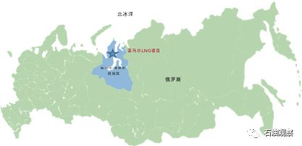

**图1    俄罗斯亚马尔LNG项目地理位置**

工程现场气候多变，一天可以交替出现阴晴雨雪的天气。项目所在地为天然冻土带，地表60%为沼泽和湖泊；一年中最冷的1月份平均气温-27℃～-23℃，最热的7月份平均气温3℃～9℃。全年平均风速5.7～6.9米/秒，最大风速28～40米/秒。全年降雨约400毫米，平均积雪厚度50厘米。连接项目的萨别塔港口10月份开始结冰，来年5月份结冰厚度可达2.4米。亚马尔项目由俄罗斯诺瓦泰克公司持股50.1%，法国道达尔公司和中国石油天然气集团公司分别持股20%，丝路基金持股9.9%。作为上下游一体化的综合性项目，LNG工厂设计年产量1650万吨，开工时是全球在建最大的LNG项目，工艺复杂，投资巨大，管理难度极高。由于地处北极圈以内，与其他LNG项目相比，亚马尔项目有很多方面需要重新定义和设计，例如其所用钢材和设备需承受零下52度的低温；为了避免破坏永冻土，公用工程管线需架空铺设，所有建筑物下面需要安装热稳定装置等。

俄罗斯国内缺乏模块化建造大型LNG工厂的经验和能力，模块制造场地及相应的专业技术人员也很匮乏，因 此选择合适的总包商就成为项目必须要解决问题的重中之重。以德希尼布（Technip）为首的国际总包商应用先进的管理方法——对LNG工厂整个工艺流程，包括栈桥和码头装车系统进行了分割，共设计了142个模块，总重量约42万吨——成功实现了LNG工厂的高度模块化建设。

**亚马尔项目LNG工厂模块化建设策略**

亚马尔项目LNG工厂总包商是在工程EPC总包方面有丰富经验的法国德希尼布公司、日本千代田和日晖组成的联合体。为了更好地对项目进行精细化管理，2014年总包商设立了南塔姆贝STL和Yamgaz两个子公司，分别负责俄罗斯国内和国外的业务。国内业务主要包括LNG工厂现场 施工和试车投产的组织和管理，国外业务主要包括长周期 设备采购以及各家模块厂的监造管理。

在制定模块化策略时，需要综合考虑设计、制造、运输、项目管理等一系列的影响因素，其中每一个要素都关系到整个项目的成败。总包商为亚马尔项目LNG工厂设计了3条LNG生产线（见图2），每条线的产能为550万吨/年。这种级别的产能，需要采购技术成熟的大型设备，设计更加复杂的工艺，模块的划分也更为复杂，每个工艺包含很多功能模块。模块化设计需要综合考虑工艺、模块尺寸和重量、完整性、项目工期安排等。

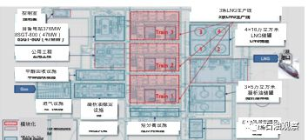

**图2    亚马尔项目LNG工厂平面布置**

根据以上原则，总包商将亚马尔项目LNG工厂共划分了142个模块，其中一期78个模块，二期和三期均为32 个模块，总重量约42万吨，单个模块重量1000～7000吨不等，有的模块高度达到数十米（见图3）。

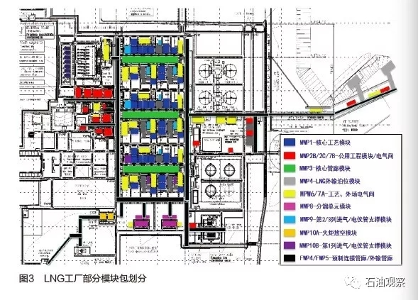

为了保证工期和质量，总包商在世界范围内选择了10个资质优良的模块制造场地（见表1），其中有7家在中国。这些模块场地无不是在满足近乎苛刻的技术和商务条件的情况下，经过激烈的竞争最后中标的。

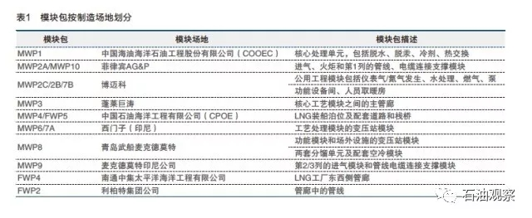

**2.1  设计**

模块化设计以最大程度地减少现场工作量为原则，从设计工艺流程图开始，到PID图，再到设备布局阶段的完 善，到最后3D视图，每一个步骤都非常关键。主要应考虑 以下因素。

（1）模块大小和重量。当今模块运输船的尺寸和载重量等参数都是固定的，因此模块尺寸和重量要据此设计。

（2）工艺需求和设备选型。相同的工艺要划归到一个模块包中，例如重组分分馏单元；选择设备时，不仅要与所设计的模块在尺寸上匹配，而且一般要求有成功应用的案例。亚马尔项目LNG工厂所采用的是C3MR液化工艺，为成熟应用技术，关键设备也是设计和制造技术成熟的设备，为大型基荷型LNG工厂主流设备。

（3）自然环境。针对极地气候和永冻土的特殊性，在工艺设计上要考虑一系列有效的应对措施，例如电伴热、永冻土热稳定装置等。

（4）工期保障。工期决定了项目成本和项目经济性。亚马尔项目首先要确保第一条LNG生产线的投产，包括这 条生产线投产所需要的附属设施，例如道路、公用工程、 港口等，前期设计都要优先考虑。

**2.2  制造**

当完成LNG工厂的FEED（前端工程与设计）后，总包商会根据模块的特点和工艺要求，将建设内容划分成不同的模块包，然后向世界各地的模块厂发出资质预审资料，之后向通过预审的模块厂发送招标邀请，进行招标评标，最后综合技术标和商务标的得分情况，推荐最优的模 块厂给业主批准。为此主要应考虑以下因素。

（1）合理选商。亚马尔项目模块招投标时遇到了承包商低价竞标中间索赔问题，值得反思。这些模块场地初期投标时采用低价策略挤压竞争对手，中标后由于报价过低，在购买设备、扩建厂房、人员工资等方面资金不够， 导致模块建设停滞。此时总包商陷入进退两难的境地，要么给予补偿款恢复建设，要么停工转移到别的场地继续建 造。这种情况证明，报价最低的承包商不一定能按照要求 完成任务，存在违约风险。

（2）人力技术资源。制造数千吨的模块需要大量的人力物力，因此分包商要提前谋划，必要时进行再分包。需对施工人员进行培训，考核合格后方能上岗。特种模块运输车辆SPMT、吊车等大型设备也需提前动迁（见图4）。

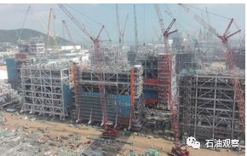

**图4   COOEC模块建造场地**

（3）HSE管理。模块制造涉及大量的高空作业和交叉作业，现场的吊装、焊接、打磨、防腐、保温、试压等作 业同时进行，安全风险高；现场的易燃材料较多，热工作 业带来的火灾风险较大；不同专业的人员多、流动性大， 对他们的安全培训和现场管控是个难点。针对以上问题， 亚马尔项目采取了班前会、现场巡视、SIMOPS管理、 PTW管理以及安全人工时奖励制度等措施，有效杜绝了安全事故的发生。

**2.3    运输**

模块运输的基本要求是及时、准确、经济、安全。在设计时要考虑到打包、装载、船运和模块安置的限制，保证模块在远洋运输途中的安全。为此需要考虑以下因素。

（1）模块所在港条件。提前考察各模块场地的停靠港吃水深度，避免出现模块运输船不能停靠的情况；有些模块场地无法停靠国际船舶，模块的运出需要转运至其他港口，此时制造商需要总包商明确是通过陆地转运还是海上转运，以免造成不必要的经济损失。

（2）根据模块设计大小，提前租好相应船舶，模块装卸用的特殊车辆SPMT等专用设备也要提前准备好。

（3）解决好法律、海关方面的问题。亚马尔项目需要 了解北冰洋船舶航行权问题，按照俄罗斯法律，在俄属北冰洋航行的船舶应悬挂俄罗斯国旗，这需要协调不同 的船级社解决；模块运输船的停靠需要提前报关申请，避免因为报关问题造成船舶无法入港而耽误船期。

（4）合理安排模块运输期。亚马尔项目所在地一年有8个月的结冰期，除了ARC7破冰级模块运输船可全年通航外（见图5），其他模块运输船要安排好运输窗口期，避免出现船舶航行安 全和港口无法停靠问题；还需要规划航能力进行调研，必要时使用中间场地中转，以更好地调节模块运输期， 达到节约运输成本的目的。

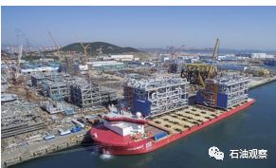

**图5   ARC7模块运输船**

（5）模块卸载专用码头和道路。模块卸载需要船尾停靠，吃水深度大， 为此亚马尔项目专门新建了两个用于模块卸载的泊位；模块从船上卸下后，要转运到安装场地，有些模块重 达数千吨，这就要求运输模块的道路必须足够坚固。

（6）包装问题。为保障运输安全， SPP（现场预制管廊）使用木质、塑料或金属材料包装，要保障连接处法兰面、接线盒、电线终端和管线终端的完好无损（见图 6）。亚马尔项目中，有些模块场地在与总包商签署分包 合同时，没有明确打包框架材料材质要求，虽然未影响工程进度，但致使较大金额的费用增加。

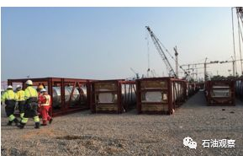

**图6   完成打包的SPP**

**2.4    项目管理**

与其他现场建设项目相比，模块化建设方法给项目管理带来的挑战更多更复杂，对此需要注意以下事项。

（1）经验丰富的模块场地监造团队。亚马尔项目中总包商在各个模块场地组织了人数众多的监造团队，他们来自不同的国家，都是通过国际招聘层层选拔出来的。

（2）加快设计出图和采购。项目所需材料和设备采购，需要提前在设计中确定下来，并提前确定每个节点日期。亚马尔项目中，各个模块场地分包商普遍抱怨总包方出图不及时，而且升版频繁，造成采购滞后和施工延迟。

（3）加强专业工作界面管理，提高劳动生产率。据统计，一些大型工程中，由于工作界面划分不清，每个人员每周可能损失3到4个小时的工作时间，对工期紧张的项目来说，这是必须要避免的。

（4）严格质量管理。质量是项目建设的关键要素，对保障项目收益和人身、设备财产安全具有重要意义。在项 目的执行过程中，必须要有一套完善的符合项目特点的质 量控制和质量保证体系。

（5）赶工和奖励措施。每一个项目在执行过程中都不可避免地会出现进度拖后的情况，亚马尔项目更是如此。 对此，总包商通过定期召开由股东、业主以及分包商共同 参加的发起人会议，及时发现并解决项目存在的问题，制 定可行的赶工措施。对工期特别紧张的模块给予高额奖励，极大地激发了分包商的工作积极性，对于保障项目进度发挥了重要作用。

（6）避免资金挪用和分包商过多。亚马尔项目中，有些模块场地没有按照合同要求将预付款项用于购买设备材料和用于施工组织，而是把钱挪用到场地其他项目上，导致资金断裂，项目停滞。有些模块场地组织了多个层级的分包商，导致人员素质参差不齐，施工质量和施工进度无法保证。

（7）项目的现场施工和试车组织。 模块转移到项目现场后，需要组织大量 技术工人安装连接并试车，涉及众多分 包商，管理难度非常大。亚马尔项目 总包商通过人员和设备工作单（TimeSheet）、完成工作接收单（Act）、材 料采购单（Torg-12）、工作单（WorkOrder）、服务单（ServiceOrder）等形式，对现场工作进行了有效管理，保障了项目进度。

亚马尔LNG项目采用模块化建设方式是综合考虑项 目自身特点和其他影响因素的结果。在LNG工厂的建设过 程中，充分利用国外模块场地成熟的设备、技术和经验， 将绝大部分的工作量转移到海外，不但转移了相当大的风 险，而且优化配置国内外厂家的资源，提高了劳动生产率，使LNG工厂建设各项工作平行推进，保证了一期项目 的按期建成投产。亚马尔项目LNG工厂模块化建设的成功 经验，可以为其他LNG项目提供有益的借鉴。

（本文摘自：《国际石油经济》2018Vol.26）